

Administracion de Proyectos de Software Estandar IEEE 1058

Preparado para:

Taller de Desarrollo de Software II y Proyecto de Título

Cristian Olivares

Oscar Pinto

30 de Agosto de 2011

Preparado por:

Leonardo Astorga Guzmán

Nicolás González López

Índice

1 Resumen del Proyecto 3
1.1.1 Necesidades del Negocio 3
1.1.3 Alcance 3
1.1.4 Objetivo General 4
1.1.5 Objetivos Específicos 4
1.2 Suposiciones o presunciones 5
1.3 Restricciones 5
1.4 Entregables del Proyecto 5
1.5 Cronograma del Proyecto 6
2 Actualizaciones del Plan 6
3 Organización del Proyecto 7
3.1 Estructura del Proyecto 7
3.2 Roles y Responsabilidades 7
4 Planes de Gestión al Proceso 8
4.1 Plan de Iniciación 8
4.1.1 Plan de Estimación 8
4.1.2 Plan de Adquisición de Recursos 8
4.2 Plan de Trabajo 9
4.2.1 Actividades de Trabajo 9
4.3 Plan de Control 12
4.3.1 Plan de Control de Requerimientos 13
4.3.2 Cronograma del Plan de Control 13
4.3.3 Plan de Métricas 13
4.4 Plan de Gestión de Riesgos 13
4.4.1 Identificación de Riesgos 13
4.4.2 Análisis del Riesgo 14
4.4.3 Plan de Contingencia 16
4.5 Plan de Cierre de Proyecto 17
5 Plan Técnico de Proceso 17
5.1 Metodología de Desarrollo de Software 17
5.2 Plan de Infraestructura 17
5.3 Plan de Criterios de Aceptación del Cliente 18
6 Plan de Apoyo al Proceso 18
6.1 Plan de Comunicación 18
6.2 Plan de Gestión de la Configuración 20
6.2.1 Objetivos 20
6.2.2 Herramienta, Ambiente e Infraestructura 20
6.3 Plan de Documentación 21
6.4 Plan de Aseguramiento de la Calidad 21
6.5 Plan de Revisiones 21
6.6 Plan de Resolución de Problemas 22
7 Planes Adicionales 22
7.1 Plan de Gestión de Cambio 22

Resumen del Proyecto

Se requiere realizar un software para solucionar el problema que tiene la educadora diferencial para realizar clases de lenguaje a niños con discapacidad intelectual pertenecientes al Colegio Frances. Los niños tienen entre 7 a 12 años y pertenecen al grado Básico 5 designado por el mismo establecimiento.

Necesidades del Negocio
- Lograr motivar a los niños con discapacidad intelectual para que adquieran las habilidades que requiere la profesora.
- Los niños adquieran las 2 habilidades que no puede desarrollar utilizando la actual herramienta (Proyección de PowerPoint)
- Los software que están actualmente en el mercado (y son de procedencia chilena) no satisfacen, según el parecer de nuestro cliente, lo necesario para ayudar a los niños con discapacidad intelectual.
- Algunos buenos productos extranjeros necesitan desembolsar una buena cantidad de dinero, aparte de utilizar un acento “españolismo”, utilizan palabras que tienen otro significado o es más utilizado con respecto a nuestro país.
    - Oportunidades del Negocio

- María de los Ángeles (clienta) pretende que los niños adquieran las habilidades de Memoria, Atención, D. Visual, D. Auditiva y Percepción para posteriormente integrarlos a 1er año Básico en el mismo colegio.
- El mismo software ofrecerlo (venderlo) en otros establecimientos del mismo tipo que el Colegio Frances

Alcance

El Proyecto para la profesora tendrá o incluye:

- Un estudio que brinde un mayor conocimiento sobre las habilidades que se requiere para lograr que los niños aprendan a leer y a escribir.
- Un informe con el comportamiento de los niños en la sala de clases actualmente.
- Un estudio comparativo con software que hay en el mercado, que permita conocer como se enfocan en lograr que los niños aprendan las habilidades para los cuales fueron construidos.
- Un software que contemple siete actividades para cada una de las cinco habilidades que la profesora estima necesarias para aprender a leer y a escribir. Es decir, contará de 35 actividades en total.
- Dentro del Software se manejarán sesiones diferentes que permitirán ir guardando el avance del niño que utiliza el software en las distintas etapas del programa. Estas serán guardada en el mismo computador, por lo que solo en ese PC el niño podrá seguir de acuerdo a lo avanzado.
- Un guía virtual dentro del Software que ayude y motive al niño a seguir las actividades.
- La profesora podrá ir administrando el avance (adelantado) de las etapas del software de acuerdo al cumplimiento de los objetivos por parte del niño.
- Capacitación a la profesora en el uso adecuado de la herramienta. Además, se considera la construcción de un Manual de Usuario.
- Dentro del Software, la profesora podrá obtener registros del avance de los alumnos, junto con administrar los usuarios y los perfiles de los mismos.

El Proyecto no esta diseñado para:
- Buscar, en ningún caso, la integración de los niños con discapacidad intelectual, solo sirve de apoyo a algunos aprendizajes que pudieran conllevar (junto con otros) a esta integración
- Que los niños al finalizar el uso del software sepan leer y escribir, ni menos manejar esto a la perfección, solo es un software de apoyo al aprendizaje de las habilidades mencionadas.
- Realizar evaluaciones, sólo es una herramienta de apoyo.
- En ningún caso contemplar la implantación del software en el colegio.
- No se considera el registro de los niños por parte de los consultores, estos los deberá realizar la profesora.

Objetivo General
Desarrollar un software educativo que permita el apoyo al aprendizaje de 5 habilidades necesarias para la lecto-escritura en niños con discapacidad intelectual

Objetivos Específicos
Para cumplir con el objetivo general planteado, se requiere:

- Estudiar las 5 habilidades (Atención, Memoria, Percepción, Reconocimiento Visual y Auditivo) que se hacen necesarias para el posterior aprendizaje en la lecto-escritura.
- Describir el comportamiento de los niños dentro de la sala.
- Realizar estudio comparativo de herramientas informáticas presentes en el mercado que refuercen o logren que los niños adquieran las habilidades señaladas
- Conocer y documentar las actividades que motiven a los niños con discapacidad intelectual a realizarlas y a su vez mejorar las habilidades requeridas.
- Desarrollar un software educativo que cuente con las actividades recopiladas que se requieren para lograr que los niños con discapacidad intelectual aprendan las habilidades de atención, memoria, percepción, discriminación visual y auditiva.

Suposiciones o presunciones
- A pesar de contar con un guía virtual, el niño contara siempre con la ayuda presencial de un especialista.
- La utilización del software para lo que esta diseñado no esperando que el niño aprenda otras habilidades.
- El cliente entregara los criterios de aceptación.

Restricciones
- El vocabulario utilizado, ya sea por el guía o en el planteamiento de las actividades, debe ser de complejidad mínima para el mejor entendimiento de los niños.
- Los aprendizajes esperados deben ir de acuerdo a los planificados por el MINEDUC, aún cuando es más importante que vayan de acuerdo a las modificaciones de estos realizadas por la profesora.
- La herramienta informática no podrá ser instalada en cualquier computador, solo en aquellos que cumplan con los requisitos mínimos que serán entregados por nuestro equipo de trabajo.

Entregables del Proyecto
- Acta de Constitución de Proyecto
- Informe de Especificación de Requerimientos
- Análisis de Riesgos
- Gestión de Cambio
- Estudio de las 5 habilidades para la construcción del software
- Estudio comparativo de otros software en el mercado
- Minuta de Reunión con el comportamiento de niños en sala de clases
- Informe de actividades que tendrá el software
- Factores Legales a considerar para la const. Del SW.
- IEEE 1471 – Arquitectura de Software “Krutchen 4 + 1”
- Diseño de Actividades
- Diseño de Guía Virtual
- Especificación de Casos de Uso
- Plan de Pruebas
- Matriz de Pruebas
- Software
- Manual de Usuario
- Cartas Gantt
- WBS Modificadas
- Informe de Cierre (Exp. Adquiridas)

Cronograma del Proyecto

Se observa a continuación el Cronograma del Proyecto, iniciándose el 16 de Marzo del 2011 hasta el 15 de Diciembre del mismo año.

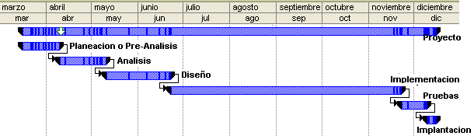

Actualizaciones del Plan

Autorizado Por | Motivo | Firma | Fecha
Nicolás González (Jefe de Proyecto) | Actualización del Plan de Pruebas, por lo tanto se modifica este plan también |  | 06/09/11

Organización del Proyecto

Estructura del Proyecto

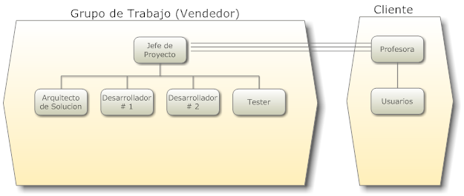

En la figura anterior a la izquierda se presenta el organigrama del equipo de trabajo que llevara el proyecto y a la derecha se presenta al cliente junto a los usuarios finales del software que se va a construir. Las 3 líneas que unen al jefe de proyecto con la profesora indican que estas dos personas son las que se comunicaran (intermediarios entres las 2 partes involucradas en el proyecto).

Roles y Responsabilidades

En la siguiente tabla se especifica los roles de cada uno de los integrantes del grupo de trabajo.

# | Rol | Responsabilidades
 | Jefe de Proyecto | - Facilitar la información de evolución del proyecto al cliente.  - Aplicar acciones correctivas en caso de desvío.  - Eliminar impedimentos al equipo de desarrollo.  - Obtener del equipo las estimaciones requeridas.  - Confeccionar la planificación de alto nivel.  - Tomar los requerimientos del cliente  - Capacitar al cliente de cómo utilizar la herramienta informática construida
 | Arquitecto de Solución | - Dar soporte al cliente y al equipo de construcción en términos de ayudar a encontrar la mejor solución, desde el punto de vista técnico, ante algún problema.  - Validar las especificaciones técnicas de arquitectura generadas por el equipo de desarrollo.  - Diseñar el Software a construir
 | Tester | - Probar el software de acuerdo al plan de pruebas que establecerá  Entregar el resultado de las pruebas 100% correctas
4. | Desarrolladores | - Construir el software de acuerdo a las especificaciones de diseño entregadas por el Arquitecto de Solución  - Construir el manual de usuario para el cliente

En la siguiente tabla se especifica los roles por parte del cliente.

# | Rol | Responsabilidades
 | Profesora | - Entregar a tiempo los recursos pedidos (datos de los alumnos, feedback en actividades, etc.) por el equipo de trabajo  - Conocer y a la vez estar de acuerdo con el Jefe de Desarrollo con respecto a las actividades que se están implementando en el Software
 | Usuarios | - Utilizar el software

Planes de Gestión al Proceso

Plan de Iniciación

Plan de Estimación

Para estimar la duración del proyecto en un comienzo, cuando no se maneja todo lo necesario para llevar el proyecto, se utilizará la estimación a través de puntos de función. Posteriormente se construirá una Carta Gantt con esta estimación, considerada la más óptima que se puede o en el momento. Posteriormente se planificará una vez por etapa de acuerdo al modelo de desarrollo de software (Cascada), documentando las correcciones de estimación en la Carta Gantt.

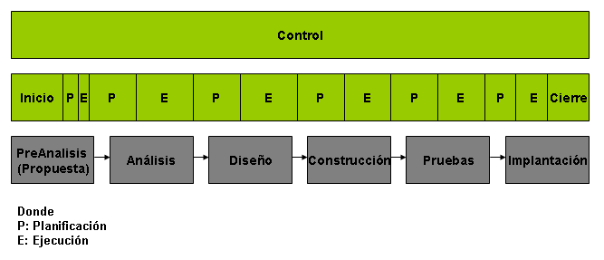
En la figura anterior se observa las distintas etapas de la gestión del proyecto, ordenadas de forma tal de poder planificar y controlar a través de esto la misma ejecución del proyecto. Además se observa el modelo de desarrollo escogido y lo mencionado anteriormente con respecto al a planificación en cada una de las etapas del modelo cascada.

Plan de Adquisición de Recursos
No se planea adquirir recurso externo aparte del que se dispone. Esto quiere decir que solo se utilizarán los recursos humanos planteados en la organización del proyecto. En el caso de requerir la adquisición de un nuevo recurso se deberá plantear la necesidad, consultar a los profesores guías si fuese lo necesario y actualizar este plan.
Con respecto a los recursos físicos (como computadores para el desarrollo) se tienen a completa disposición del grupo de trabajo que llevará este proyecto.

Plan de Trabajo
A continuación se especifican las actividades de trabajo que tendrá que llevar a cabo el equipo de trabajo para terminar el proyecto de manera correcta

Actividades de Trabajo

La tabla muestra las actividades que se realizarán, aparte el esfuerzo estimado que conlleva junto al recurso requerido para completarla.

Actividad a Realizar | Tiempo Estimado (HH) | Recursos Requeridos
Identificación del Problema | 14 hrs. | - Jefe de Proyecto
Objetivos | 4 hrs. | - Jefe de proyecto
Alcance | 4 hrs. | - Jefe de Proyecto
WBS | 7 hrs. | - Jefe de Proyecto  - Arquitecto Solución
Carta Gantt | 5 hrs. | - Jefe de Proyecto
Factores Críticos | 6 hrs. | - Jefe de Proyecto
Condiciones Comerciales | 3 hrs. | - Jefe de Proyecto
Organigrama y Responsabilidades | 3 hrs. | - Jefe de Proyecto
Hitos de Control Pre-Análisis | 20 minutos | - Jefe de Proyecto
WBS Modificada Pre-Análisis | 4 hrs. | - Jefe de Proyecto
Carta Gantt Modificada Pre-Análisis | 3 hrs. | - Jefe de Proyecto
Informe de Análisis de Riesgo | 8 hrs. | - Jefe de Proyecto  - Arquitecto de Solución
Informe de Especificación de Requerimientos | 30 hrs. | - Jefe de Proyecto  - Arquitecto de Solución
Estudio de Habilidades Para Construir el SW | 12 hrs. | - Jefe de Proyecto  - Arquitecto de Solución
Informe comportamiento niños sala de clase | 6 hrs. | - Jefe de Proyecto  - Arquitecto de Solución
Estudio comparativo de otros SW's en el Mercado | 5 hrs. | - Jefe de Proyecto  - Arquitecto de Solución
Informe con las actividades que tendrá el SW | 8 hrs. | - Jefe de Proyecto  - Arquitecto de Solución
Hitos de Control Análisis | 30 minutos | - Jefe de Proyecto

Actividad a Realizar | Tiempo Estimado (HH) | Recursos Requeridos
WBS Modificada Análisis | 3 hrs. | - Jefe de Proyecto
Carta Gantt Modificada Análisis | 4 hrs. | - Jefe de Proyecto
Planificación Análisis | 1 hrs. | - Jefe de Proyecto
Informe Final de Diseño | 40 hrs. | - Arquitecto de Solución
Diseño Guía Virtual y Actividades | 30 hrs. | - Arquitecto de Solución
Especificación de Casos de Uso | 20 hrs. | - Arquitecto de Solución
Conf. Plan de Pruebas | 10 hrs. | - Tester
Hitos de Control Diseño | 20 minutos | - Jefe de Proyecto
WBS Modificada Diseño | 4 hrs. | - Jefe de Proyecto  - Arquitecto de Solución
Carta Gantt Modificada Diseño | 3 hrs. | - Jefe de Proyecto
Planificación Diseño | 1 hrs. | - Jefe de Proyecto
Codificación de Software | 380 hrs. | - Desarrolladores
Manual de Usuario | 6 hrs. | - Desarrolladores
Hitos de Control Implementación | 3 hrs. | - Jefe de Proyecto
WBS Modificada Implementación | 4 hrs. | - Jefe de Proyecto
Carta Gantt Modificada | 3 hrs. | - Jefe de Proyecto
Planificación Implementación | 1 hrs. | - Jefe de Proyecto
Ejecutar Plan de Pruebas | 16 hrs. | - Tester
Matriz de Pruebas | 6,5 hrs. | - Tester
Hitos de Control Pruebas | 10 minutos | - Jefe de Proyecto
WBS Modificada Pruebas | 4 hrs. | - Jefe de Proyecto
Carta Gantt Modificada Pruebas | 3 hrs. | - Jefe de Proyecto
Planificación Pruebas | 1 hrs. | - Jefe de Proyecto
Capacitación | 3 hrs. | - Jefe de Proyecto
Informe Rec. Experiencias del Proyecto | 6 hrs. | - Jefe de Proyecto
Hitos de Control Final Proyecto | 10 minutos | - Jefe de Proyecto
WBS Modificada Final Proyecto | 4 hrs. | - Jefe de Proyecto
Carta Gantt Modificada Final Proyecto | 4 hrs. | - Jefe de Proyecto
Planificación Implantación | 1 hrs. | - Jefe de Proyecto

Lo anterior lo podemos ver reflejado en una WBS (Estructura de descomposición del trabajo).

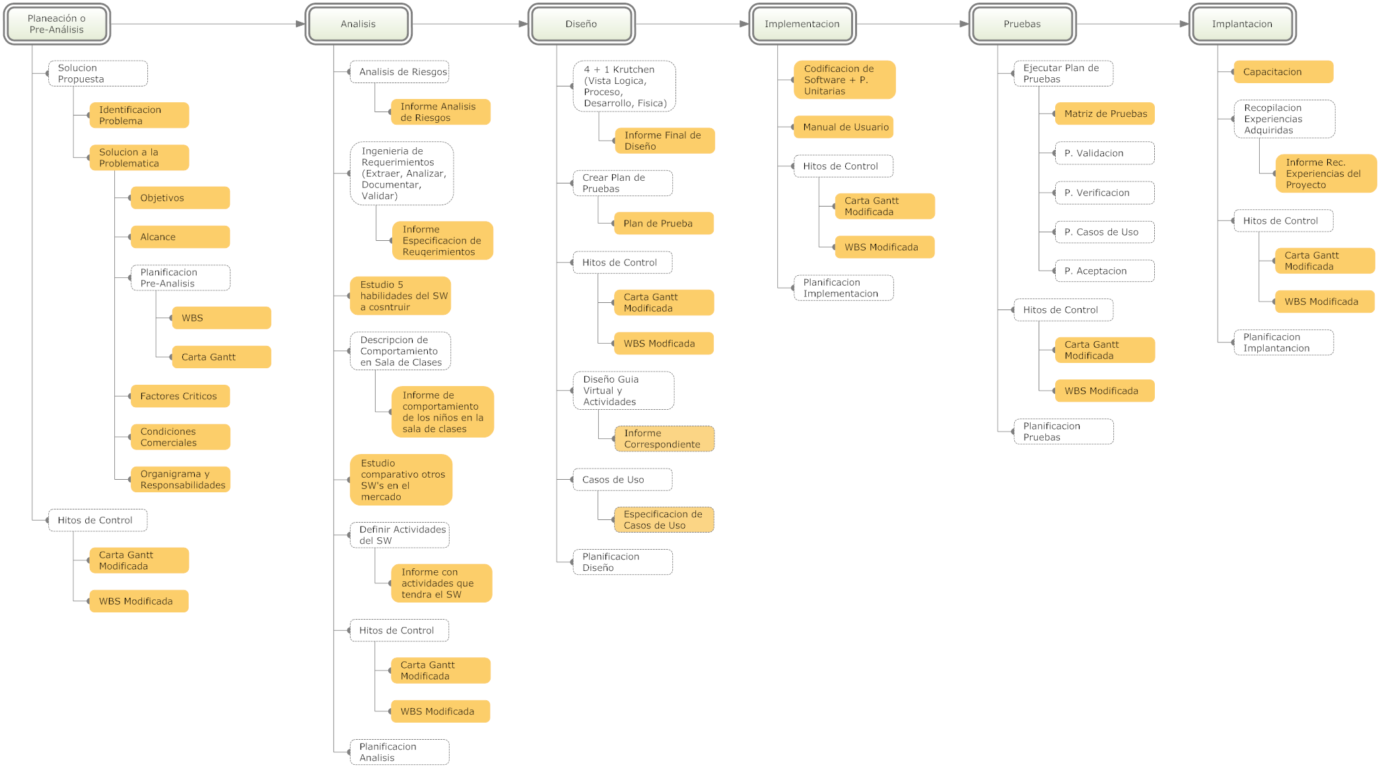

Plan de Control
Para observar que el proyecto avanza y se completan las actividades planificadas, se utilizan Hitos de Control. Estos consisten en comprobar con la Carta Gantt las actividades que se realizan. A continuación se presenta esta herramienta.

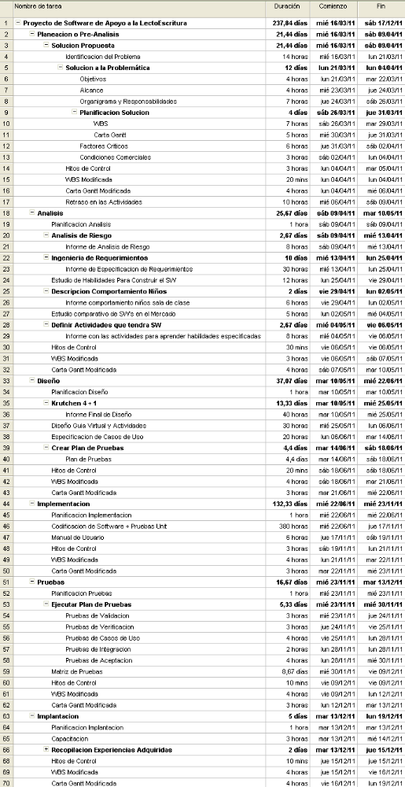

Plan de Control de Requerimientos

Para controlar algún cambio en los requerimientos se utilizará un plan adicional, el cual esta mencionado posteriormente, el Plan de Gestión de Cambio.

Cronograma del Plan de Control

Como se menciono anteriormente para verificar que el proyecto avanza correctamente se utilizan hitos de control, estos serán realizados una vez a la semana con una duración máxima de 10 minutos. No importando el día en que esta se realice.

Plan de Métricas
Entre las métricas utilizadas están:

- Estimación por puntos de casos de uso, la cual es un método utilizado para medir el tamaño final del software

Plan de Gestión de Riesgos
Un riesgo se define como, como la posibilidad que un evento adverso, desgracia o contratiempo pueda manifestarse produciendo una pérdida (Pressman, R., 2001). El realizar una gestión adecuada puede determinar la ocurrencia o no ocurrencia de éstos (Mitigación de Riesgos). En el caso de presentarse el riesgo se recurre a un plan de Contingencia.

Identificación de Riesgos
En la figura de a continuación, a través del Diagrama de Cola de Pez se indican los riesgos para que el proyecto no finalice de manera satisfactoria

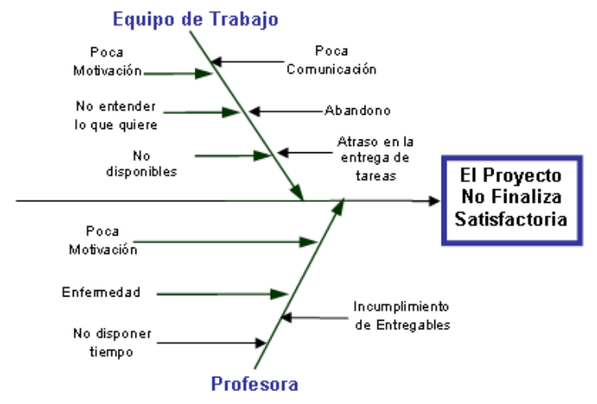
Lo anterior, pero representado en una tabla para una mayor representatividad en la mitigación y plan de contingencia posterior.

Identificación del Riesgo | Nombre del Riesgo
R01 | Poca Motivación por parte del Equipo de Trabajo
R02 | No entender lo que quiere la clienta
R03 | Uno de los integrantes sin disponibilidad
R04 | Poca Comunicación entre el Equipo de Trabajo
R05 | Abandono del Proyecto por parte de uno de los integrantes del Equipo de Trabajo
R06 | Atraso en las entrega de tareas
R07 | Poca Motivación por parte de la profesora
R08 | Enfermedad
R09 | No disponer del tiempo para llevar el proyecto
R10 | Incumplimiento de Entregables

Análisis del Riesgo

El nivel de riesgo esta determinado por la relación entre la posibilidad de que se presente y la consecuencia que traería. Lo anterior se lleva a una tabla y se puede medir el nivel que tiene el riesgo para el proyecto.

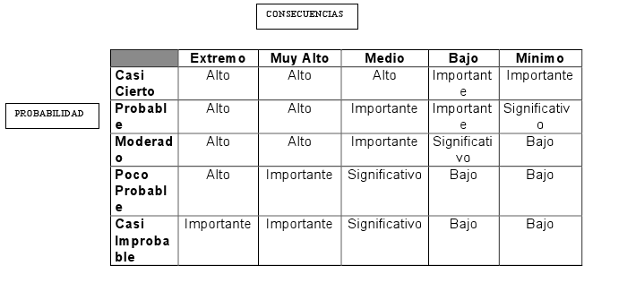

A partir del riesgo se tomarán medidas del tipo:

Si el Riesgo es Alto: Se requiere una investigación detallada y una planificación adecuada en el caso de presentarse el riesgo, mucha atención por parte de todos.
Si el Riesgo es Significativo e Importante: Se requiere atención del Jefe de Proyecto
Si el Riesgo es bajo: Se maneja mediante procedimientos de rutina por cualquier integrante, no hay responsables.
Se prosigue a medir el nivel de cada uno de los riesgos. A continuación se presenta una tabla con lo mencionado anteriormente.

Identificación del Riesgo | Probabilidad de que Ocurra | Impacto o Consecuencias si Ocurre | Nivel del Riesgo
R01 | Casi Improbable | Medio | Significativo
R02 | Casi Improbable | Extremo | Importante
R03 | Casi Improbable | Medio | Significativo
R04 | Casi Improbable | Medio | Significativo
R05 | Casi Improbable | Extremo | Importante
R06 | Casi Improbable | Muy Alto | Importante
R07 | Casi Improbable | Extremo | Importante
R08 | Moderado | Extremo | Alto
R09 | Casi Improbable | Extremo | Importante
R10 | Casi Improbable | Medio | Significativo

A continuación se indica como se va a mitigar el riesgo, de acuerdo a la importancia del riesgo se designa un responsable para mitigarlo.

Identificación del Riesgo | Responsable de Mitigarlo |  | Mitigación del Riesgo
R01 | - Jefe de Proyecto |  | - Instrucciones para trabajos motivantes.  - Hacer sentir importante a esa persona dentro del Equipo de Trabajo.
R02 | - Jefe de Proyecto |  | - Constantes reuniones con la clienta  - Diferentes estrategias para entender lo que quiere
R03 | - Jefe de Proyecto |  | - Asignar tareas donde exista disponibilidad para realizarlas.  - Control en las otras tareas del Equipo de trabajo para que no afecten la disponibilidad entre las distintas persona que lo componen.
R04 | - Jefe de Proyecto |  | - Se encargará de establecer las comunicaciones entre el equipo de trabajo, será el mediador.
R05 | - Jefe de Proyecto |  | - Mantener motivados a todo el equipo de trabajo para finalizar el proyecto de forma exitosa  - Hacer sentir importante a todas las personas que componen el equipo de trabajo
R06 | - Jefe de Proyecto |  | - Controlar, con la carta Gantt, para que no existan atraso en las tareas.
R07 | - Jefe de Proyecto |  | - Informarle que a pesar de tener poca comunicación (por la metodología utilizada) en las etapas posteriores al Análisis, se esta trabajando para lograr el producto deseado.
R08 | - Jefe de Proyecto, con participación de todos. |  | - Utilizar una metodología de desarrollo que nos permita tomar los requerimientos de forma rápida antes que por enfermedad tenga que operar a la clienta.
Identificación del Riesgo |  | Responsable de Mitigarlo |  | Mitigación del Riesgo
R09 |  | - Jefe de Proyecto |  | - Informarle que con la metodología utilizada no necesitaremos mas tiempo que el que ocupemos hasta la etapa de Análisis, ya que posteriormente hasta la etapa de pruebas, el proyecto es llevado solo por el Equipo de Trabajo
R10 |  | - Jefe de Proyecto |  | - Informarle que si se atrasa ella con las entregas, nos atrasa a nosotros en el desarrollo, por lo tanto, mas tarde se dará por finalizado el proyecto.

Plan de Contingencia

Posteriormente al análisis de los riesgos, se establecen planes de contingencia (en el caso que ocurra) para cada riesgo identificado. Los cuales se presentan en la siguiente tabla:

Identificación del Riesgo | Plan de Contingencia
R01 | Desafectar al elemento del equipo de trabajo que esta desmotivado para que no desmotive a la otra persona.
R02 | Buscar ayuda utilizando otros recursos humanos que puedan entender lo que quiera la clienta
R03 | El otro integrante del equipo de trabajo deberá cargar con toda el trabajo de la persona sin disponibilidad para poder cumplir con los tiempos exigidos. Posteriormente cuando cuente con disponibilidad alivianarle la carga de trabajo al integrante que quedo trabajando solo.
R04 | Buscar ayuda utilizando otros recursos humanos que nos permitan comunicarnos mejor.
R05 | Seguir el proyecto y/o conversar con los profesores guías para ver que se puede hacer al respecto.
R06 | Se verá si afecta o no la entrega del proyecto final, en el caso de afectarla, se pedirá a los recursos trabajar más horas para no atrasar la entrega.
R07 | Debido a la poca motivación por parte de la clienta, en la etapa donde se interactúa más con ella, se decide por desistir de proyecto. En las otras etapas posteriores (hasta las pruebas) como no hay conversaciones (Cascada), no se prevé un plan de contingencia.
R08 | Si a pesar de haber elegido esta metodología, igual se presentó el evento en alguna etapa clave, se seguirá con el proyecto porque ya se conoce lo que se quiere realizar, se tomará el riesgo de que a la clienta posteriormente no le pueda gustar el producto realizado.
R09 | No se seguirá con el proyecto, por contar con poco feedback por parte de la clienta.
R10 | Se evaluará la importancia del entregable y se tomarán los riesgos pertinentes en el caso de evaluación por parte de los profesores guías de aquel entregable.

Plan de Cierre de Proyecto

Es considerada una de las etapas y la final de la gestión de proyecto. En esta se da por terminado el proyecto (de acuerdo a la metodología seleccionada ocurre en la implantación), se utilizará además para documentar la experiencia adquirida por el equipo de trabajo llevando el proyecto junto a los aprendizajes obtenidos.
Por lo anterior, se decide dejar para la etapa final del proyecto ya que es ahí donde se adquirió todas las experiencias (positivas y negativas) para finalizar de manera correcta el proyecto.

Plan Técnico de Proceso

Metodología de Desarrollo de Software

La metodología a utilizar para el desarrollo de software será cascada, donde el inicio de cada etapa debe esperar a la finalización de la etapa anterior (sin ser posible volver atrás). En parte, por lo anteriormente mencionado es que se utiliza esta metodología ya que el cliente tiene total claridad de lo que necesita, por lo que existe muy poca probabilidad de que este requiera hacer cambios.
Si bien es cierto que la gran desventaja de esta metodología es que el cliente no ve resultados y/o mejoras (puede ver el producto cuando está completamente terminado), no se podría optar por una metodología más interactiva, ya que se presenta el problema de una posible operación debido a una enfermedad de la clienta y no se tendría “feedback” para utilizar otra metodología como iterativa o incremental por ejemplo.
El modelo se ve reflejado en la siguiente imagen:

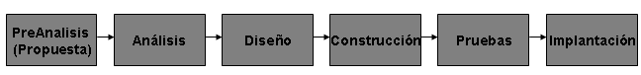

Con respecto a la gestión del proyecto ya se menciono anteriormente que se divide en 5 etapas las cuales fueron ordenadas, de la manera tal que el equipo de proyecto pretende finalizar de manera correcta y en los tiempos establecidos.

Plan de Infraestructura

El equipo de trabajo cuenta con dos computadores para realizar todo lo referente a documentación y programación del software. Las características de estos son:

Nombre | Compaq C772LA
Procesador | Intel Celeron Dual-Core T1400 (1.73GHz)
Memoria RAM | 1 GB
Disco Duro | 120 GB

Nombre | Toshiba Satellite L645-SP4003L
Procesador | Intel Core i3 350M (2267 MHz)
Memoria RAM | 3 GB
Disco Duro | 320 GB

Con respecto a los programas que se utilizan para el desarrollo de los documentos (entregables) alcanzados hasta el final del proyecto se mencionan:

- Office 2003 (Microsoft Word, Microsoft PowerPoint, Microsoft Access, Microsoft Project y Microsoft Excel)
- SmartDraw 2010
- Mindjet MindManager 9
- Power Designer 12
- Enterprise Architect 7.5
- StarUML 5.0.2
- Adobe Flash CS3
- Adobe Photoshop CS4

Plan de Criterios de Aceptación del Cliente

El Cliente para aceptar y dar por finalizado el proyecto pretende que se le entregue:

- El software con el 100% de las funciones capturadas con ayuda de la Ingeniería de Requerimientos en la etapa de Análisis.
- Todas las pruebas aprobadas y entrega de la matriz de pruebas con el resultado de estas mismas
- Una breve capacitación en el uso del software y un Manual de Usuario con el uso.

Plan de Apoyo al Proceso

Plan de Comunicación
La información constituye un elemento clave en todo tipo de organización. Cuanto más clara, precisa y completa, mayor posibilidad de interpretar y responder apropiadamente.
Tipo de comunicación: Se utilizará una comunicación horizontal (entre todas las áreas) y vertical (entre todos los niveles) para que no existan confusiones ni rumores.

Canales de comunicación a utilizar:
- Reuniones (comunicación cara a cara)
- Teléfono
- Mail
- Informal
La comunicación es considerada como la base para el funcionamiento del equipo de trabajo. Es por esto que se debe crear instancias para comunicarse entre el grupo de trabajo, ¿cómo?, dejando días estipulados para la planificación y coordinación de operaciones, otro para la resolución de problemas, de esta forma se fomenta la retroalimentación entre las personas, sin importar su responsabilidad dentro del equipo.
Tabla de entrega de información:
Destinatario | Información necesaria | Frecuencia | Medio
Cliente | - Calendario Actividades  - Estudio Habilidades  - Informe Actividades  - Cambios aceptados  - Cambios c/riesgos  - Acta. | Diaria o Semanal (durante los primeros 2 meses del proyecto, etapa de análisis.) | - Llamado  - Mail  - Reunión
Equipo del Proyecto | - Tareas detalladas  - Cambios aceptados  - Otras | Diaria | - Reunión  - Mail  - Informal

En caso de presentarse problemas, el proceso de comunicación deberá ser de la siguiente forma.

REPRESENTANTE DEL SPONSOR O CLIENTE (María de los Ángeles) ↔ PROJECT MANAGER (Nicolás González) ↔ PROGRAM MANAGER (Leonardo Astorga).

Nuestra clienta deberá comunicarse por alguno de los medios mencionados anteriormente con el Project manager del proyecto, quien será el encargado de establecer la comunicación con los integrantes del equipo de trabajo para la entrega de la información, este proceso también se hará en el sentido contrario para el caso de que sea necesario entregar información desde el equipo de trabajo a nuestro cliente.

En caso de problemas particulares, se deberá utilizar el plan de resolución de problemas presente en este documento (IEEE 1058).

Plan de Gestión de la Configuración

Objetivos

El objetivo de este plan es definir y mantener la integridad de los programas o el código que se generará a lo largo del ciclo de vida de éste proyecto. No olvidar que de los documentos también se crean versiones nuevas por lo que es necesario llevar un control en este sentido.

Herramienta, Ambiente e Infraestructura

La herramienta para lograr esta integridad es GIT que permitirá compartir los archivos generados (programados) y avanzar en cualquier parte donde se encuentren (GUIHUB)

El ambiente donde se alojaran los archivos sujetos al control de versiones es la siguiente URL:

https://github.com/Nikoedu/ProyectoSAADI

Al cual todos tienen acceso pero para realizar modificaciones deberá crearse una cuenta en github.com y concederle los privilegios para efectuar esa opción.

En el caso de realizar un cambio se debe efectuar siguiendo el Plan de Gestión de Cambio.

Plan de Documentación

Se utilizaran las plantillas de los documentos proporcionadas por la IEEE, además de formatos de documentos generados completamente por nuestro equipo de trabajo.
Todos los documentos generados para este proyecto tienen un formato de archivo Word .doc (MS Word 2003 o anterior), además de guardar copias de estos en documentos PDF.

Plan de Aseguramiento de la Calidad
Para la aseguración de la calidad de los documentos se hacen basados en la IEEE, por lo tanto asegurar también la calidad de lo que se está construyendo.
Por otra parte se tiene el protocolo NI4, desarrollado por la fundación “SIN LIMITES” (organización sin ánimo de lucro de nacionalidad española), que surgió con la finalidad de facilitar a las personas con discapacidad intelectual el acceso a las nuevas tecnologías.
Además, se realizarán pruebas para controlar que se haya construido el producto correcto y de la mejor forma posible.

Plan de Revisiones
La revisión de los documentos se dividirá en dos tipos. Si un documento es netamente del área (proyecto informático) será revisado por el jefe de proyecto antes de ser entregado. Pero si el documento contiene netamente información manejada por nuestro cliente (Educación diferencial), será este el encargado de revisarlos antes de hacer la entrega final.

Documentos revisados por el cliente:
- Informe de Actividades.
- Estudio de Habilidades.

Los documentos que no han sido mencionados anteriormente serán revisados por el jefe de proyecto.

Plan de Resolución de Problemas

Para realizar el plan de resolución del problema nos basamos en las estrategias para la Solución de Problemas de George Pólya, quien descompone estos en cuatro pasos: Entender el problema, Configurar un plan, Ejecutar el plan, Mirar hacia atrás.
En base a esto nosotros generamos un plan de resolución de problemas de la siguiente forma:
- Análisis del problema.
- Revisar si hay algún problema solucionado anteriormente que sea similar para que te ayude a empezar.
- Plantear posibles soluciones al problema.
- Desarrollo de las posibles soluciones.
- Una vez solucionado el problema, tratar de establecer exactamente cuál fue el paso clave en la solución.

Planes Adicionales

Plan de Gestión de Cambio

Para gestionar un cambio se realizara lo siguiente:

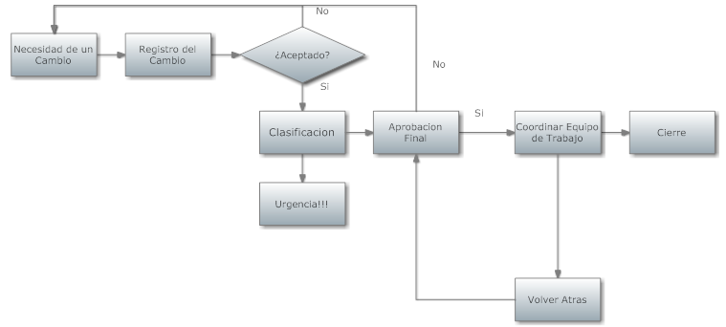
La única persona que puede pedir algún cambio es la clienta.

Un cambio puede ocurrir cuando:
- Se requiere corregir un error
- Se quiere innovar y mejorar los servicios
- Se necesita cumplir con nuevas normativas vigentes

Lo anterior nace en el proceso de “Necesidad de un Cambio”. Posteriormente se registra el cambio, entregándole un identificador, descripción detallada del cambio propuesto y sus objetivos, además se indica el estado en el que se encuentra (aceptado, aprobado, etc.). Con la información anterior se puede determinar si el cambio es aceptado o no. En el caso que no se devuelve a la Necesidad de Cambio, para que la clienta proponga el cambio con otras características (Negociando). En el caso que es aceptado se clasificará para conocer la importancia y relevancia del cambio, además del impacto en el proyecto. En este mismo proceso se establece si es de Urgencia o no, para centrar todos los esfuerzos en realizar el cambio. Conociendo la relevancia del cambio se vuelve a evaluar la factibilidad de realizar el cambio. En el caso que pueda continuar, el jefe de proyecto coordina al equipo de trabajo, con plazos establecidos para no atrasar el proyecto. En el caso de que el cambio provoque cambios inesperados es tomaran medidas para volver atrás. Se da por terminado con la aceptación de ambas partes de trabajo realizado.

